Отчет о проведении
Классный час
Классный руководитель: | Новикова Н. Б.
Группы-участники: | 2Э-2
Количество участников: | 21 чел
Отсутствующие: 6 чел (отсутствие связи)
Дата и место проведения: | 3.05.2020г.
Длительность мероприятия: | 100 мин
Краткое описание мероприятия:
- Подготовка флэшмоба «ПОБЕДА 2020»: 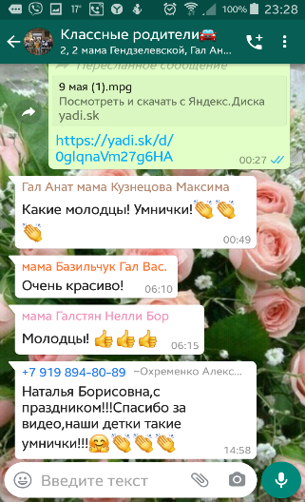 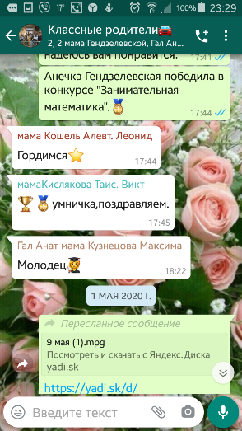
- Виртуальная посещение музеев (обсуждение, обмен впечатлениями)
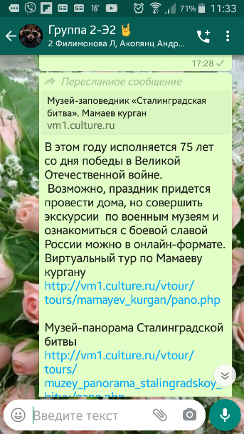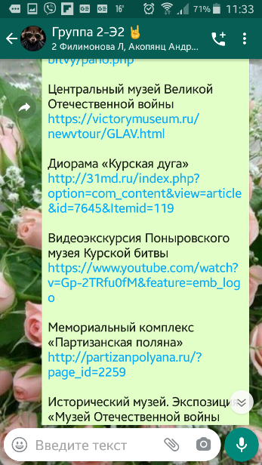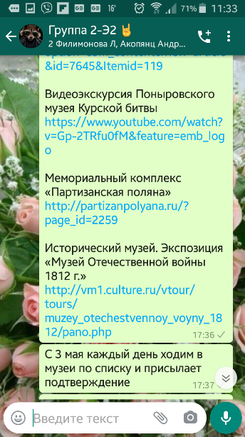
3 Подведение итогов конкурса «Занимательная математика»
1 место – Гендзелевская А
Рефлексия
Самооценка (макс. 10 баллов) с рекомендациями | Оценка мероприятия студентами (макс. 10 баллов) | Оценка приглашенными (макс. 10 баллов) с рекомендациями
Классный руководитель Новикова Н. Б.
Дата 3.05.2020г.

Приложение
Список группы
Фотоотчёт
Список группы
 | Базильчук | Дарья
 | Беликов | Владимир
 | Буневич | Любовь
 | Галстян | Фариза
 | Гендзелевская | Анна
 | Грунькин | Артём
 | Кисляков | Артём
 | Кошель | Михаил
 | Лиховидов | Виктор
 | Мамедов | Султанали
 | Матвиенко | Екатерина
 | Охременко | Артём
 | Сеничкина | Анна
 | Солтанас | Константин
 | Терновой | Владимир
 | Тишина | Элеонора
 | Филимонова | Лидия
 | Хачатрян | Давид
 | Шевцов | Кирилл
 | Якушев | Илья
 | Молчанова | Анастасия

Фотоотчёт посещения музеев:
